Badalona, 24 de maig de 2016

ELS ALUMNES DE L’ESCOLA JUNGFRAU VOLEM QUE ELS INFANTS NO PATEIXIN A CAUSA DE LES GUERRES
EL DILLUNS PASSAT VAM PENJAR LA PANCARTA DEL “ WHY?”
(alumnes de 5è B)
Les escoles de Badalona que participem en el Consell dels Infants, ens hem adherit a la campanya a favor dels drets dels infants i de solidaritat contra el sofriment dels nens en les guerres, anomenada “WHY?”.
El dia 23 ens va arribar la pancarta amb el dibuix de Carme Solé Vendrell que hem penjat a la façana principal de l’escola.
Amb aquesta campanya volem que tothom s’assabenti del que està passant en alguns llocs del món on els nens són explotats, maltractats, esclavitzats, ferits o morts a causa de les guerres o de les lleis que no els protegeixen.

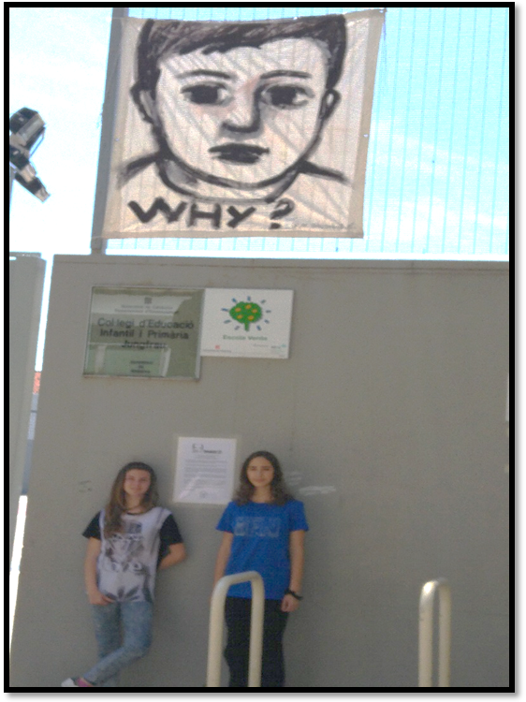
L’Anna i l’Ariadna de la Jungfrau amb la pancarta

